**Профессии наших пап**

Здравствуйте друзья мои. Давайте вместе рассмотрим рисунок №1. На нем изображены представители разных профессий. Но это далеко не все профессии наших пап. Есть еще множество других, о которых вы слышали и знаете. Многие мужские и женские профессии бывают одинаковые. Например, профессии врача, учителя, повара и много еще других. Подумайте и назовите их.

**Рис. №1**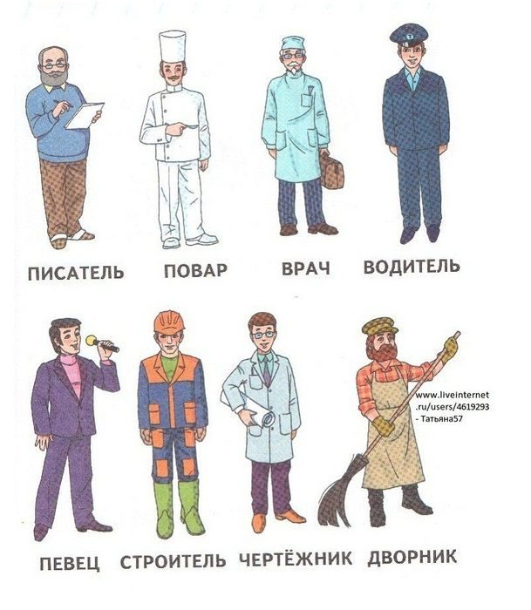

На рисунках № 2,3,4,5 дети нарисовали своих пап на работе. Назовите их профессии.

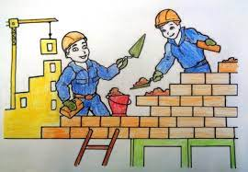

**Рис. №2**

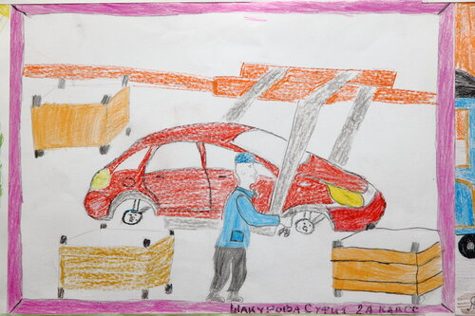

**Рис.№3**

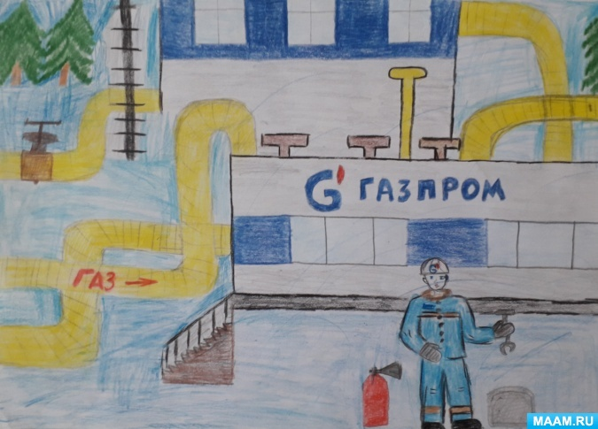

**Рис. №4**

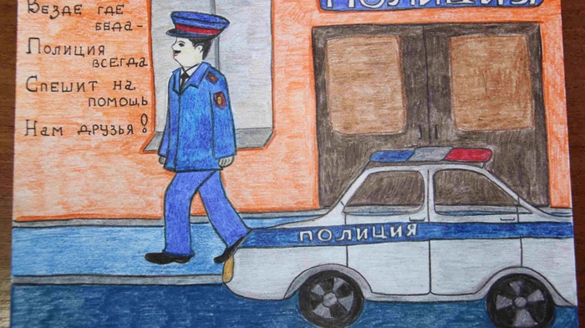

**Рис №5**

Сегодня мы попробуем нарисовать своего папу или дедушку на работе. Вспомните как мы рисовали человека по схеме (рис. №6). Рассмотрите схему, подумайте, как вы хотите нарисовать папу. В зависимости от этого, нарисуйте человека по схеме, а потом «оденьте» его в одежду.

**Рис. №6**

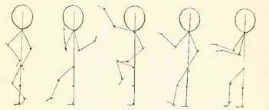

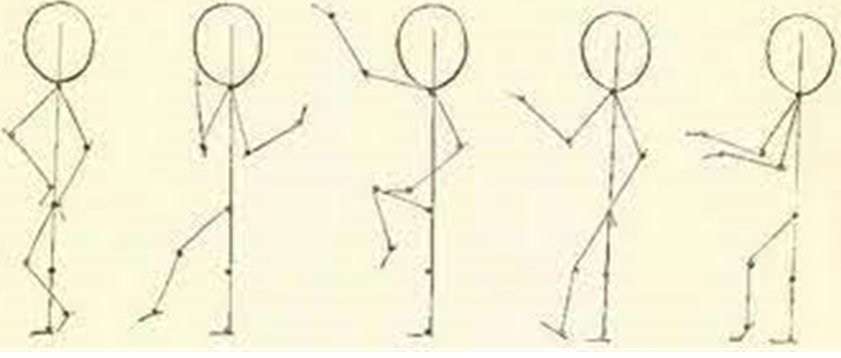

Для примера рассмотрите схему на рисунке №7. Здесь нарисован солдат, который марширует, т.е. в движении. Художник использовал схему человека, чтобы нарисовать этого солдата (рис.№7). И у вас всё получится, нужно только постараться.

